Passo a passo para baixar relatórios do sistema:

No site ‘https://hmax.autosky.cloud/’, será um passo a passo para cada modalidade que você escolher abrir o sistema.

Formato “Abrir no computador”:
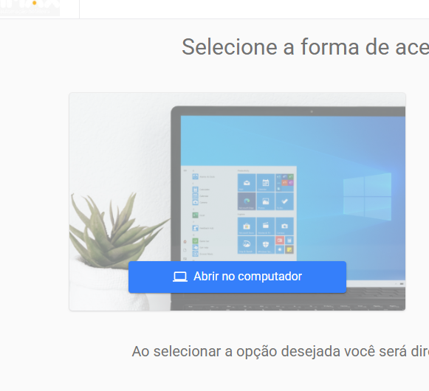

Aberto o sistema no formato computador, no relatório que deseja salvar no computador, você apertará em ‘Salvar’ no sistema;
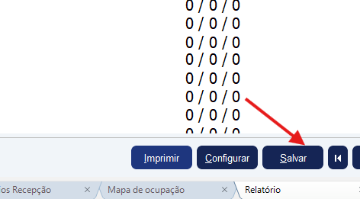

Quando abrir a tela para procurar a pasta desejada para salvar, você vai clicar em ‘Este computador’

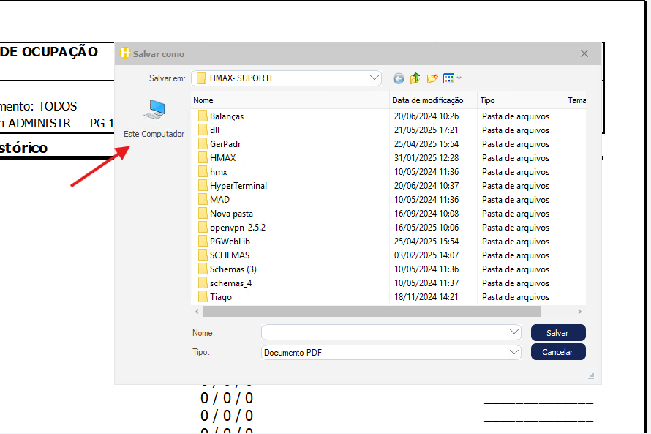

Depois, apertamos no Cliente C (M:), onde aparecerá todas as pastas do disco local C do seu computador.

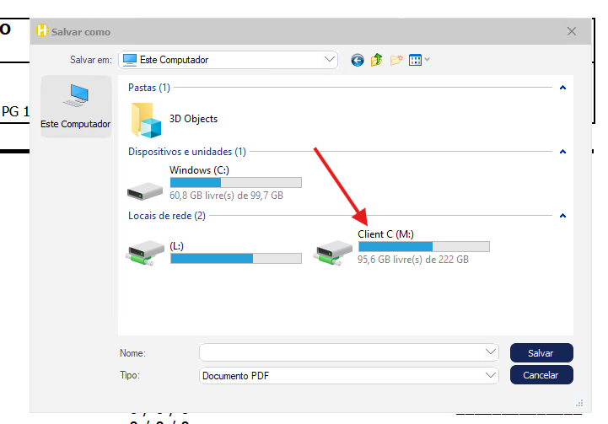

Assim que você selecionar a pasta desejada, só apertar no ‘Salvar’ que o relatório já salvará no formato desejado também.

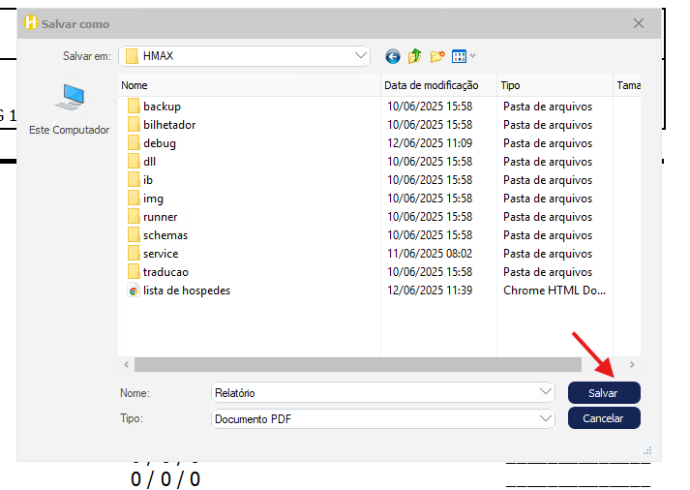

Formato “Abrir no navegador”:
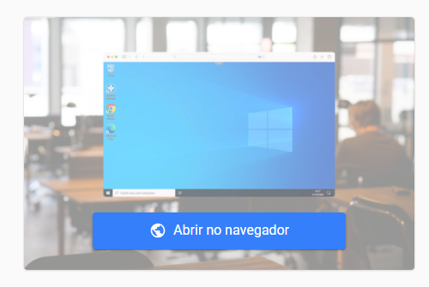

Aberto o sistema no formato navegador, no relatório que deseja salvar no computador, você apertará em ‘Salvar’ no sistema;

Quando abrir a tela para procurar a pasta desejada para salvar, você vai clicar em ‘Este computador’

A diferença do navegador, é que o local que você irá salvar, tem o nome de “WebFile em …”
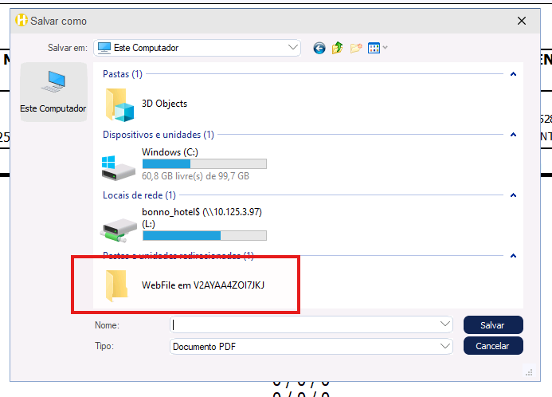

Salvando o relatório dentro do WebFile, automaticamente será iniciado o download no seu navegador do documento no formato desejado.

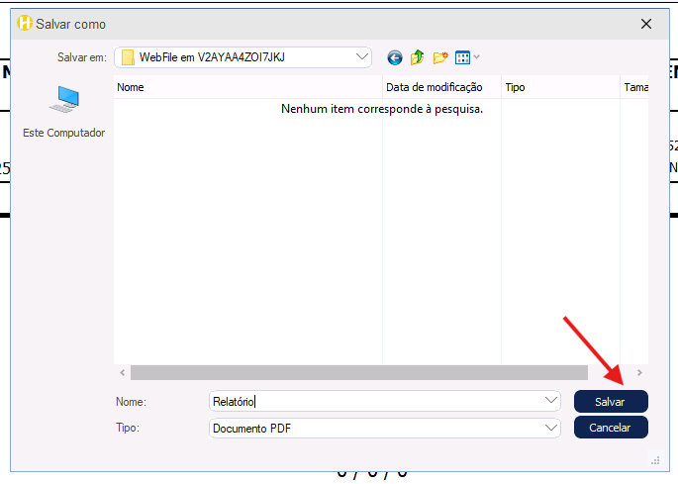

Relatório ficará na pasta “Downloads” no seu computador.


